**Sprawozdanie z lab 5**

**Wstęp**

To laboratorium miało na celu przećwiczenie metod Eulera i Rungego-Kutty 4 rzędu do numerycznego rozwiązania równań ruchu dynamiki Newtona. W tych zajęciach jako przykład posłużyło nam wahadło matematyczne.

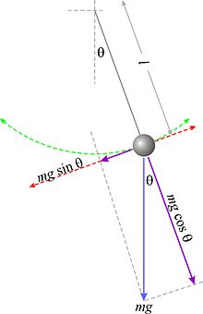Ruch wahadła matematycznego w układzie biegunowym można opisać układem równań wraz z warunkami początkowymi: $$\frac{d^{2}α}{dt^{2}}=-\frac{g}{l}\sin\left(α\right) \\ \frac{dα}{dt}=ω \\ α\left(t_{0}\right)=α_{0}$$

$$ω\left(t_{0}\right)=ω_{0}$$

**Opis kodu**

Stałe dane(masa, długość, przyśpieszenie grawitacyjne, początkowy kąt odchylenia i początkowa prędkość kątowa) na temat wahadła są zdefiniowane przed mainem.

Krok całkowania jest do wprowadzenia z klawiatury. Jak widać na poniższych wykresach fazowych Metoda Eulera potrzebuje bardzo małego kroku całkowania, aby dawać w miarę zgodne wyniki.

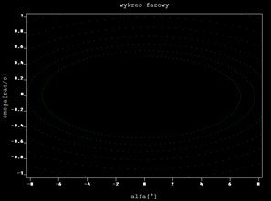h=0.01

h=0.001

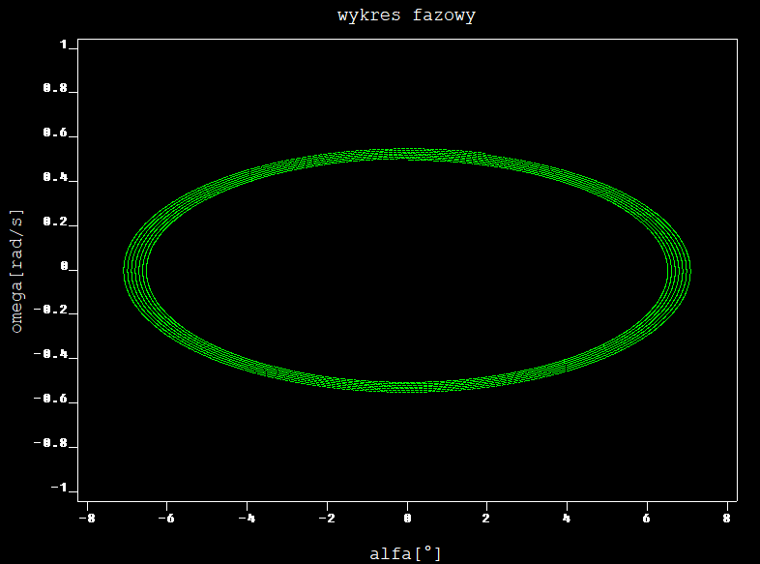

W porównaniu metoda RK4:

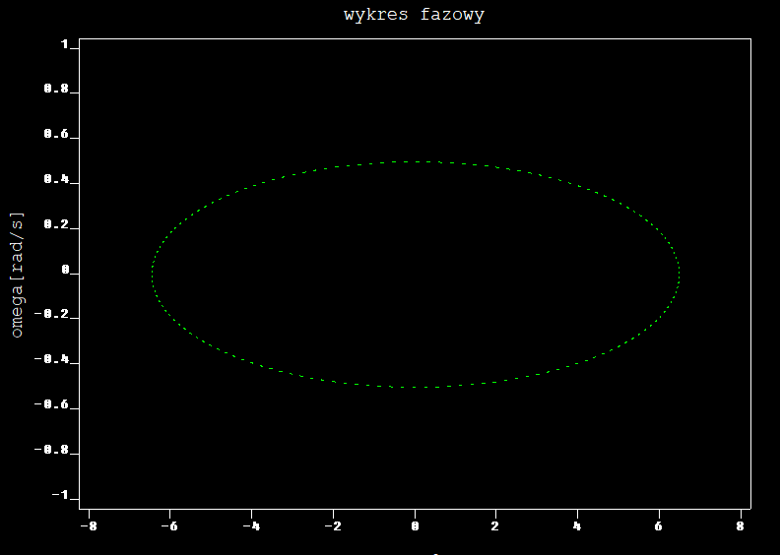h=0.01

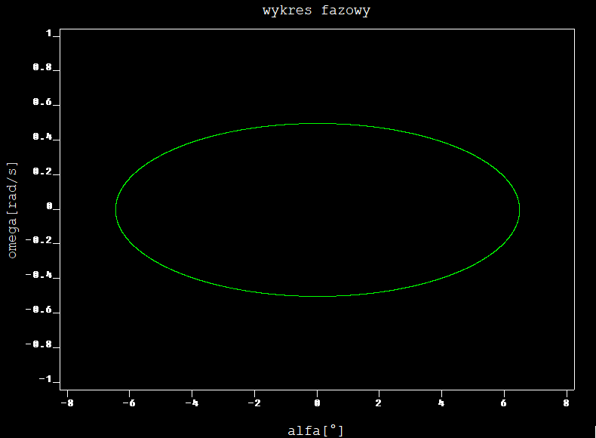h=0.001

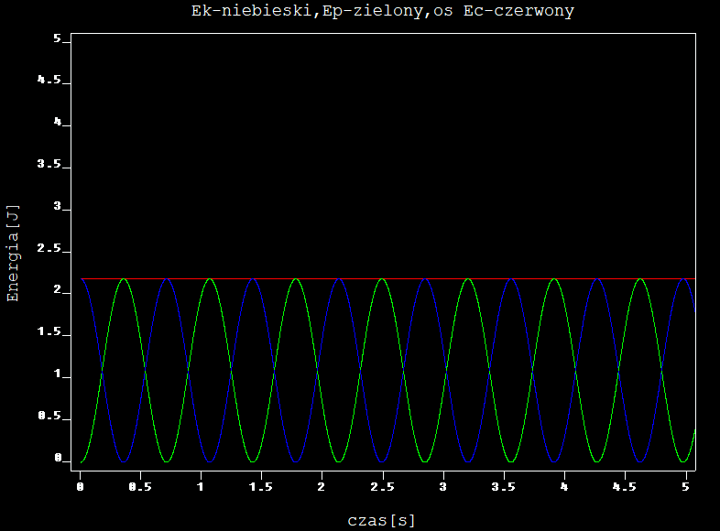Druga pętla for jeszcze raz przelicza te wartości, ale tym razem rysuje wykres rozkładu energii w czasie.

Jak widać na tym wykresie energia całkowita mechaniczna jest stała, a energia potencjalna i kinetyczna są odpowiednio sinusoidą i cosinusoidą.

**Bibliografia:**

Ilustracja wahadła w układzie biegunowym – Wikipedia.